PELATIHAN

**LAPORAN PENGABDIAN MASYARAKAT**



**PELATIHAN BAHASA INGGRIS DI PANTI ASUHAN SUNYA GIRI**

**TIM PENGUSUL:**

**I Gst. Agung Vony Purnama, S.S., M.Hum.**

**(0826068301)**

**Dr. Muhammad Rusli, M.T.**

**(0803095501)**

**SURAT KEPUTUSAN NOMOR: 065/P2M/STIKOM/WDS/III/17**

**SEKOLAH TINGGI MANAJEMEN INFORMATIKA DAN**

**TEKNIK KOMPUTER**

**(STMIK) STIKOM BALI TAHUN**

**2017**

# 

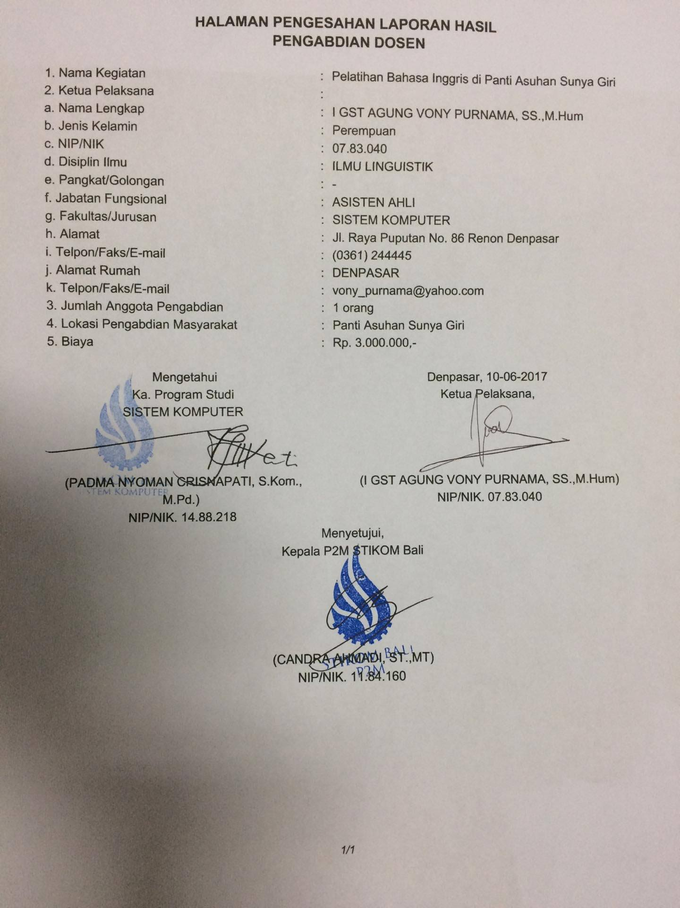

**RINGKASAN**

Kegiatan pengabdian masyarakat ini dilakukan di sebuah Panti Asuhan yang terletak di Jalan Tunjungsari No.23 Padangsambian Kaja Denpasar. Pelatihan bahasa Inggris untuk anak-anak yang tinggal di sebuah panti asuhan sangat penting diberikan, mengingat bahasa ini dapat digunakan sebagai salah satu kompetensi yang dapat membantu mereka dalam mendapatkan pekerjaan. Saat ini, hampir semua pekerjaan mewajibkan pekerjanya untuk bisa menggunakan bahasa Inggris. Hal ini dikarenakan oleh perkembangan zaman serta teknologi informasi. Kegiatan pengabdian ini akan dilakukan untuk membantu anak-anak di panti asuhan dalam pemelajaran bahasa Inggris, baik dalam berbicara maupun menulis menggunakan bahasa Inggris. Dengan adanya pelatihan tersebut, anak-anak panti asuhan merasa terbantu dalam meningkatkan pengetahuan mereka tentang *vocabulary* dalam bahasa Inggris sesuai dengan *phonetic symbol* yang ada. Selain itu, para peserta dapat mengucapkan *vocabulary* yang diberikan selama pelatihan dengan sangat baik, dimana sebelumnya, mereka kesulitan untuk melafalkannya dan sering tidak tepat.

**KATA PENGANTAR**

Puji syukur dipanjatkan kepada Tuhan Yang Maha Esa yang telah memberikan berkat sehingga tim pengabdian kepada masyarakat dapat menyelesaikan laporan pengabdian dkepada masyarakat denga judul “Pelatihan Bahasa Inggris di Panti Asuhan Sunya Giri”.

Pada kesempatan ini tim pengabdian masyarakat juga menyampaikan terima kasih kepada STIKOM Bali yang telah mendanai pengabdian ini, tanpa bantuan sumber dana ini, sangat sulit bagi kami untuk dapat menyelenggarakan kegiatan pengabdian.

Tim penulis telah berusaha menyempurnakan tulisan ini, namun kami menyadari akan keterbatasa maupun kehilafan dan kesalahan yang dilakukan tanpa kami sadari. Oleh karena itu, saran dan kritik untuk perbaikan laporan akhir ini sangat kami nantikan.

Denpasar, Juni 2017

Penulis

**DAFTAR ISI**

JUDUL

HALAMAN PENGESAHAN ii

RINGKASAN iii

KATA PENGANTAR iv

DAFTAR ISI v

DAFTAR GAMBAR vii

DAFTAR LAMPIRAN viii

BAB I PENDAHULUAN 1

1.1 Analisis Situasi 1

1.2 Permasalahan 3

1.3 Solusi yang Ditawarkan 3

1.4 Tujuan Kegiatan 4

BAB II TARGET LUARAN 5

BAB III METODE PELAKSANAAN 6

3.1 Lokasi Pengabdian 6

3.2 Permasalahan Prioritas 6

3.3 Rencana Kegiatan 7

3.4 Partisipasi Masyarakat Umum 7

3.5 Partisipasi Masyarakat Umum 8

3.6 Luaran Kegiatan 8

BAB IV HASIL DAN PEMBAHASAN 9

4.1 Pelaksanaan Kegiatan 9

4.1.1 Kegiatan Sosialisasi 9

4.1.2 Pelatihan Pengucapan Kosakata Bahasa Inggris 10

4.1.3 Pelatihan Menulis 10

4.2 Evaluasi Kegiatan 11

BAB V KESIMPULAN DAN SARAN 12

5.1 Kesimpulan 12

5.2 Saran 12

DAFTAR PUSTAKA 13

LAMPIRAN 14

# DAFTAR GAMBAR

Gambar 1.1 Bangunan Panti Asuhan Sunya Giri 2

Gambar 1.2 Tampak Depan Panti Asuhan Sunya Giri 2

Gambar 4.1 Pedoman yang Digunakan 9

**DAFTAR LAMPIRAN**

Lampiran 1 Foto-foto Kegiatan Pengabdian Masyarakat 15

Lampiran 2 Berita Acara Pelaksanaan Pengabdian 16

Lampiran 3 Berita Acara Kunjungan Kegiatan Pengabdian Masyarakat 17

Lampiran 4 Absensi Kegiatan Pelatihan 18

Lampiran 5 Hasil Kuesioner 19

**BAB I**

**PENDAHULUAN**

* 1. **Analisis Situasi**

Bahasa Inggris merupakan bahasa internasional yang diajarkan di seluruh negara di dunia termasuk Indonesia.Pengajaran bahasa ini dimulai dari tingkat taman kanak-kanak sampai perguruan tinggi, dari usia 5 tahun sampai dewasa. Bahasa ini merupakan salah satu mata pelajaran yang ada di kurikulum sekolah formal, karena seiring kemajuan zaman, bahasa ini menjadi bahasa yang sering digunakan, baik secara formal maupun informal, terutama jika berhubungan dengan negara luar. Mengingat pentingnya mengenal bahasa Inggris, maka, bahasa ini perlu juga diajarkan kepada anak-anak yang tidak mengenyam pendidikan formal, seperti anak-anak yang tinggal di panti asuhan.

Panti Asuhan Sunya Giri adalah salah satu panti asuhan yang terdapat di kota Denpasar, tepatnya di Jalan Tunjungsari, Padangsambian Kaja. Panti Asuhan ini menampung anak-anak yang beragama Hindu dari seluruh daerah di Bali. Selain menampung anak-anak yang kurang beruntung dan tidak mampu tersebut, Panti Asuhan ini juga menyekolahkan mereka, agar mereka dapat mandiri di kemudian hari. Panti Asuhan ini didirikan oleh seorang guru Sekolah Dasar yaitu Drs. Made Meja. Kapasitas Panti Asuhan yang sekaligus rumah dari Bapak Made Meja hanya dapat menampung 11 orang anak. Sebagian anak tinggal di tempat kos, dan beberapa masih tinggal dengan orang tua mereka, namun pendidikannya dibiayai oleh panti asuhan tersebut.

Saat ini, Panti Asuhan Sunya Giri tersebut memiliki anak asuh sebanyak 35 orang, terdiri dari 3 orang Sekolah Dasar, 10 orang Sekolah Menengah Pertama, serta 22 orang Sekolah Menengah Atas maupun Kejuruan. Dengan keterbatasan dana yang dimiliki oleh panti asuhan tersebut, maka tidak memungkinkan anak-anak tersebut untuk mengenyam pendidikan di luar sekolah formal seperti misalnya mengambil kursus bahasa Inggris maupun computer. Sehingga, mereka perlu diberikan pelatihan, dalam hal ini yaitu pelatihan bahasa Inggris, agar dapat menguasai bahasa ini dengan baik dan dapat berguna bagi masa depan mereka.

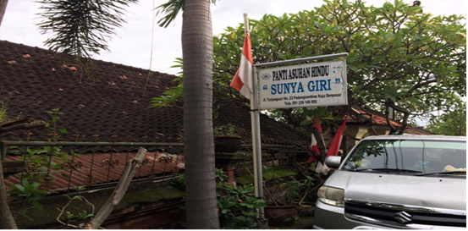

**Gambar 1.1 Panti Asuhan Sunya Giri**

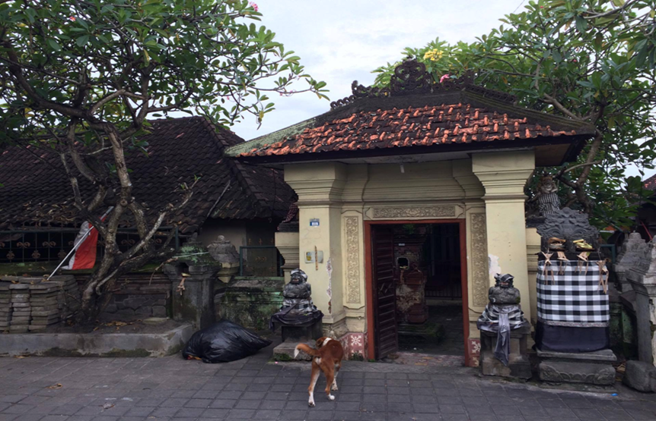

**Gambar 1.2 Tampak Depan Panti Asuhan Sunya Giri**

Berdasarkan observasi di lapangan, maka beberapa analisis mengenai situasi mitra Panti Asuhan Surya Giri adalah sebagai berikut:

* 1. Jumlah anak di Panti Asuhan Surya Giri yaitu sebanyak 35 orang dari seluruh daerah yang ada di Bali.
  2. Panti asuhan ini hanya dapat menampung 11 orang.
  3. Terdapat satu ruang dengan konsep terbuka dan nyaman, yang biasa digunakan untuk belajar bersama maupun menerima tamu donator.

1. **Permasalahan**

Berdasarkan analisis situasi di atas, maka terdapat beberapa permasalahan yang dihadapi oleh anak-anak di Panti Asuhan Sunya Giri tersebut. Adapun permasalahannya yaitu:

* 1. Anak-anak di Panti Asuhan Sunya Giri belum dapat menguasai bahasa Inggris dengan baik. Hal ini dapat disebabkan oleh bahasa ini sangat jarang digunakan oleh mereka, serta masih menganggap bahwa bahasa ini tidak terlalu penting untuk dipelajari, karena mereka berkomunikasi dengan menggunakan bahasa Bali maupun bahasa Indonesia.
  2. Anak-anak di Panti Asuhan Sunya Giri menghadapi masalah dalam hal penulisan dalam bahasa Inggris karena tulisan dan pengucapannya berbeda.
  3. Masih terbatasnya sumber-sumber yang dapat memicu mereka untuk menggunakan bahasa Inggris.

1. **Solusi yang Ditawarkan**

Dalam usaha peningkatan kemampuan penguasaan bahasa Inggris untuk anak-anak Panti Asuhan Sunya Giri, beberapa cara di bawah ini yang perlu diterapkan, yaitu:

1. Memberikan pelatihan tentang *phonetic symbol* untuk memudahkan mereka berbicara menggunakan bahasa Inggris serta dapat mengetahui pengucapan yang benar.
2. Memberikan latihan menulis cerita singkat dengan menggunakan bahasa Inggris dan belajar menyusun kalimat dengan baik. Dengan latihan menulis, diharapkan anak-anak panti asuhan tersebut nantinya memiliki bekal yang dapat digunakan dalam mencari pekerjaan.

1. **Tujuan Kegiatan**

Berdasarkan permasalahan di atas, maka tujuan kegiatan pengabdian masyarakat di Panti Asuhan Sunya Giri adalah:

1. Untuk memberikan pelatihan kepada anak-anak di panti asuhan tersebut tentang pengucapan kata-kata yang benar sesuai dengan *phonetic symbol* yang ada dalam bahasa Inggris sehingga anak-anak panti asuhan tersebut dapat berbicara dan bercakap-cakap menggunakan bahasa Inggris dengan pelafalan yang benar.
2. Untuk memberikan pelatihan menulis cerita yang berhubungan dengan kosakata-kosakata dalam bahasa Inggris sehingga sekaligus dapat melatih kebiasaan mereka dalam menulis dan menyusun kalimat yang sederhana dan sering digunakan oleh mereka dalam kehidupan sehari-hari. Selain itu, kegiatan ini juga dapat membuat mereka terbiasa menggunakan *grammar* dalam bahasa Inggris.

**BAB II**

**TARGET LUARAN**

Target luaran yang diharapkan dari kegiatan ini adalah sebagai berikut:

1. Pelatihan percakapan beserta pengenalan *phonetic symbol*, mulai dari yang sering mereka gunakan sehari-hari.. Indikator capaian dari kegiatan ini adalah seluruh peserta pelatihan dapat memberikan contoh percakapan singkat dengan pengucapan yang benar.
2. Seluruh peserta pelatihan dapat mengucapkan *vocabulary* dengan benar sesuai dengan *phonetic* *symbol* yang sudah diberikan sehingga dapat melakukan percakapan dengan baik.
3. Seluruh peserta pelatihan mampu menulis cerita singkat dengan menggunakan kalimat-kalimat sederhana dan sesuai dengan *grammar* bahasa Inggris, serta dapat menyusun kalimat-kalimat tersebut menjadi suatu paragraf yang baik.

**BAB III**

**METODE PELAKSANAAN**

**3.1 Lokasi Pengabdian**

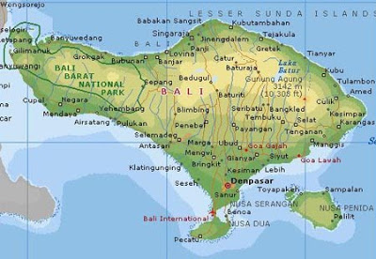

**Panti Asuhan Sunya Giri**

Panti Asuhan ini terletak di Denpasar Barat, Jalan Tunjung Sari No.23. Adapun jarak antara lokasi mitra dengan lokasi pengusul yaitu 6 kilometer.

**3.2 Permasalahan Prioritas**

Permasalahan prioritas yang dihadapi dalam pelaksanaan kegiatan pengabdian masyarakat di Panti Asuhan Sunya Giri ini adalah pelatihan *pronunciation* dengan menggunakan *phonetic symbol* dalam bahasa Inggris serta melatih mereka menggunakan kalimat-kalimat sederhana yang sesuai dengan *grammar*. Pelatihan ini akan dilakukan selama 1 minggu atau hingga mereka mampu secara aktif mampu bercakap-cakap dalam bahasa Inggris dengan baik.

**3.3 Prosedur Kerja**

Sosialisasi Pengenalan *General English*

Pelatihan Pengucapan dalam Bahasa Inggris

Pelatihan Menulis dengan Bahasa Inggris

Evaluasi Kegiatan

**Gambar 3.2 Prosedur Kerja Kegiataan Pengabdian**

Gambar di atas merupakan prosedur kerja selama melakukan pengabdian di Panti Asuhan Sunya Giri. Prosedur pertama yaitu mensosialisasikan bahasa Inggris yang merupakan bahasa international yang sangat penting dikuasai pada era globalisasi saat ini. Kemudian akan dilanjutkan ke pelatihan pengucapan atau yang disebut dengan *pronunciation* kosakata dalam bahasa Inggris, dan dilanjutkan dengan pelatihan menulis kalimat-kalimat bahasa Inggris sederhana untuk. Evaluasi kegiatan tersebut dilakukan setelah mengadakan pelatihan.

**3.4 Rencana Kegiatan**

Prosedur kerja dan rencana kegiatan yang dilaksanakan dalam pengabdian ini adalah sebagai berikut:

1. Pengenalan *phonetic symbol* bahasa Inggris.
2. Pelatihan cara pengucapan *vocabulary* dan penulisannya.
3. Pelatihan cara menulis paragraf yang baik dalam bahasa Inggris.

**3.5 Partisipasi Masyarakat Umum**

Kegiatan pengabdian ini merupakan kegiatan yang berkelanjutan, dimana dalam usulan ini kegiatan hanya dibatasi pada pengenalan dan pelatihan *pronunciation* kosakata dalam bahasa Inggris. Pada kegiatan pelatihan ini, mitra yaitu Panti Asuhan Sunya Giri menyiapkan peserta dan tempat yang digunakan untuk pelatihan.

**3.6 Luaran Kegiatan**

Setelah pelatihan selesai dilakukan, diharapkan para peserta pelatihan dapat menguasai bahasa Inggris dalam hal pengucapan dan menulis dengan menggunakan *grammar* bahasa Inggris yang sesuai. Kemampuan tersebut diharapkan dapat menunjang dan menambah pengetahuan para peserta pelatihan sehingga mereka merasa senang belajar bahasa Inggris dan dapat bermanfaat bagi masa depan mereka.

**BAB IV**

**HASIL DAN PEMBAHASAN**

**4.1 Pelaksanaan Kegiatan**

Kegiatan pelatihan bahasa Inggris di Panti Asuhan Sunya Giri dilaksanakan dalam tiga tahap yaitu; (1) Sosialisai, (2) Pelatihan Pengucapan *kosakata* serta menambah *kosakata* dalam bahasa Inggris, (3) Pengenalan Games dalam bahasa Inggris. Kegiatan tersebut, dilakukan pada hari yang berbeda. Berikut adalah *phonetic symbol* yang digunakan dalam pelatihan ini.

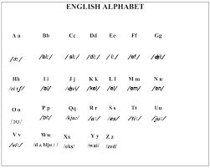

Gambar 4.1 Pedoman yang Digunakan

**4.1.1 Kegiatan Sosialisasi**

Kegiatan sosialisasi dilakukan selama satu hari. Sosialisasi pertama dilakukan pada tanggal 17 April 2017 pukul 10.00 – 12.30 Wita. Sosialisasi pertama menjelaskan tentang latar belakang, dan tujuan mengadakan kegiatan pengabdian masyarakat di panti asuhan tersebut. Pada sosialisasi tersebut, hanya bertemu dengan bapak pengelola sekaligus pendiri panti asuhan Sunya Giri yaitu bapak Drs. Made Meja. Sosialisasi ini dilakukan untuk mengetahui jumlah peserta pelatihan. Selain itu, dibahas juga mengenai materi, mekanisme, dan peralatan yang diperlukan selama mengadakan pelatihan tersebut. Tujuan sosialisasi ini, untuk bertemu dengan bapak Drs. Made Meja untuk menandatangani berita acara kegiatan pengabdian masyarakat ini. Pada lampiran 1 merupakan dokumentasi dari penandatanganan berita acara oleh bapak Drs. Made Meja.

**4.1.2 Pelatihan Pengucapan Kosakata Bahasa Inggris**

Pelatihan pengucapan kosakata bahasa Inggris dilakukan pada tanggal 7 Mei 2017, dan 14 Mei 2017 pada waktu yang sama yaitu 10.00-11.45 Wita. Waktu tersebut dipilih karena hanya pada hari Minggu mereka berkumpul di panti asuhan karena tidak ada kegiatan di sekolah maupun di tempat kerja praktik. Jumlah peserta yang hadir pada pelatihan pertama yaitu 10 orang. Kegiatan yang dilakukan pada pelatihan tersebut yaitu:

1. Memberikan listening sederhana dan kemudian meminta peserta pelatihan untuk mengikuti cara pengucapan kata-kata dalam listening tersebut. Kemudian meminta peserta untuk maju satu-satu untuk mencoba langsung mengucapkan kata-kata tersebut di depan laptop yang sudah terdapat program yang dapat membantu mereka untuk mengetahui ketepatan dalam pengucapan kata-kata tersebut, dan diutamakan untuk kata-kata yang pengucapannya sulit. Di awal kegiatan, ada beberapa anak yang mengalami kesulitan. Memperkenalkan *phonetic symbol* dapat membantu peserta didik dalam mengetahui cara membaca kosakata dalam bahasa Inggris.Namun bagi anak yang duduk di bangku SMP dan SMA terlihat lebih dapat mengikuti pengucapan kata dengan lebih baik saat pertama.
2. Menampilkan beberapa contoh percakapan dengan tema diskusi. Mengenalkan cara mencari maupun membaca *phonetic symbol* yang terdapat pada setiap kata dalam kamus Inggris-Indonesia. Hal ini penting diberikan, agar pengucapannya tidak salah.

**4.1.3 Pelatihan Menulis**

Pada pelatihan menulis atau membuat tulisan dalam bahasa Inggris, anak-anak panti asuhan diminta untuk membuat sebuah tulisan sederhana dengan tema tentang kegiatan sehari-hari yang dilakukan oleh para peserta. Disini, mereka diberikan contoh bagaimana menulis dalam bahasa Inggris dengan menggunakan Grammar yang sesuai, sehingga mereka dapat dengan mudah mengikuti contoh tersebut. Para peserta terlihat mampu mengerjakan tugas tersebut.

**4.2 Evaluasi Kegiatan**

Evaluasi dilakukan untuk mengetahui pemahaman peserta setelah kegiatan pelatihan serta mengaplikasikan materi setelah mengikuti pelatihan dan mengetahui manfaat yang dirasakan. Peserta diberikan angket yang berisi pertanyaan terkait dengan pelatihan yang telah dilakukan sebelumnya. Monitoring serta evaluasi dilaksanakan pada tanggal 14 Mei 2017. Evaluasi yang dilakukan yaitu dalam bentuk *speaking* dan *writing*. Berdasarkan hasil evaluasi yang telah dilakukan, kegiatan pengabdian masyarakat berupa pelatihan ini mendapat respon yang cukup positif dari para peserta. Mereka sangat antusias dalam mengikuti kegiatan tersebut. Berikut hasil dari kegiatan pengabdian masyarakat tersebut:

1. Meningkatnya kemampuan para peserta tentang *vocabulary* dengan *phonetic symbols* sebagai acuan untuk pengucapan kata bahasa Inggris yang benar sehingga dapat membantu mereka dalam berkomunikasi. Hal ini tidak lepas dari penggunaan program multimedia pemelajaran bahasa Inggris yang digunakan pada pelatihan tersebut.
2. Seluruh peserta dapat lebih memahami cara menulis sederhana dengan bahasa Inggris yang baik, meskipun masih ada sedikit kesalahan, karena menulis merupakan kemampuan yang memang memerlukan latihan secara rutin.

**BAB V**

**KESIMPULAN DAN SARAN**

**5.1 Kesimpulan**

Pengabdian masyarakat yang telah dilakukan di Panti Asuhan Sunya Giri berupa pelatihan bahasa Inggris dapat berjalan dengan baik dan lancar. Pelatihan yang telah dilaksanakan tersebut dapat mencapai hasil yang diharapkan. Adapun kesimpulan yang dapat diambil dari pelaksanaan pengabdian masyarakat tersebut yaitu, para anak-anak panti asuhan merasa terbantu dalam meningkatkan pengetahuan mereka tentang *vocabulary* dalam bahasa Inggris sesuai dengan *phonetic symbol* yang ada. Selain itu, para peserta dapat mengucapkan *vocabulary* yang diberikan selama pelatihan dengan sangat baik, dimana sebelumnya, mereka kesulitan untuk melafalkannya dan sering tidak tepat. Hal lain yang dapat diperoleh dari pelatihan tersebut yaitu, para peserta dapat memulai membuat sebuah tulisan dengan menggunakan *tenses* yang sesuai dengan tema.

**5.2 Saran**

Berdasarkan kesimpulan di atas, maka diharapkan adanya kesinambungan dan monitoring terhadap hasil yang telah dicapai. Selain itu, dari pelaksanaan pengabdian masyarakat ini, diharapkan para peserta dapat lebih mengembangkan kreatifitas dalam meningkatkan kemampuan penguasaan bahasa Inggris karena setelah para peserta menyelesaikan pendidikan mereka, penguasaan bahasa ini dapat membantu mereka untuk lebih mudah dalam mendapatkan pekerjaan. Hal ini sangat penting untuk diperhatikan, terutama pada era globalisasi saat ini, dimana para pencari kerja dari luar negeri dapat bebas mencari pekerjaan di Indonesia.

**DAFTAR PUSTAKA**

*Bali Island Map. 2013. Map Pulau Bali.* Bali Citra Satelit. [www.googlemap*.*com](http://www.googlemap.com)

Diakses tanggal 20 April 2014.

Roach, Peter.1983. *English Phonetics and Phonology*. Cambridge University Press.

**LAMPIRAN**

**Lampiran 1. Foto-foto Kegiatan Pengabdian Masyarakat**

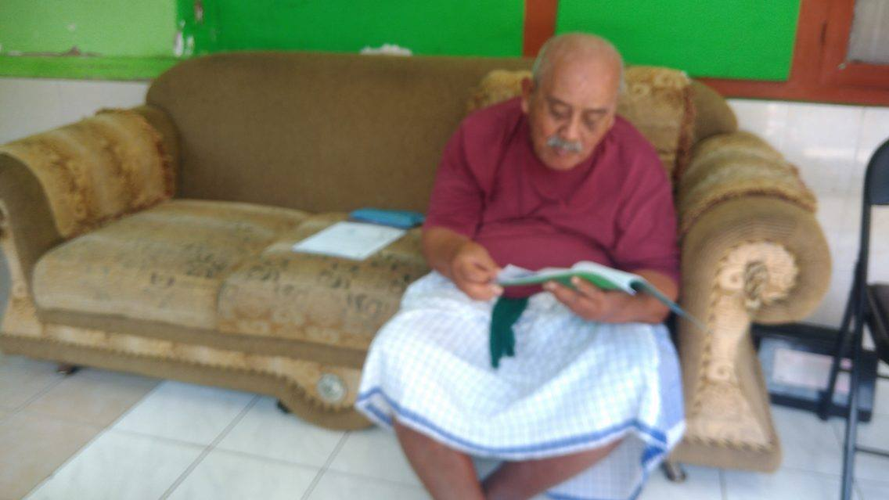

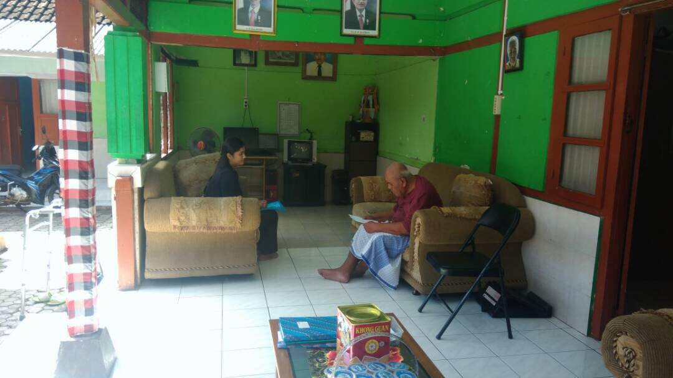

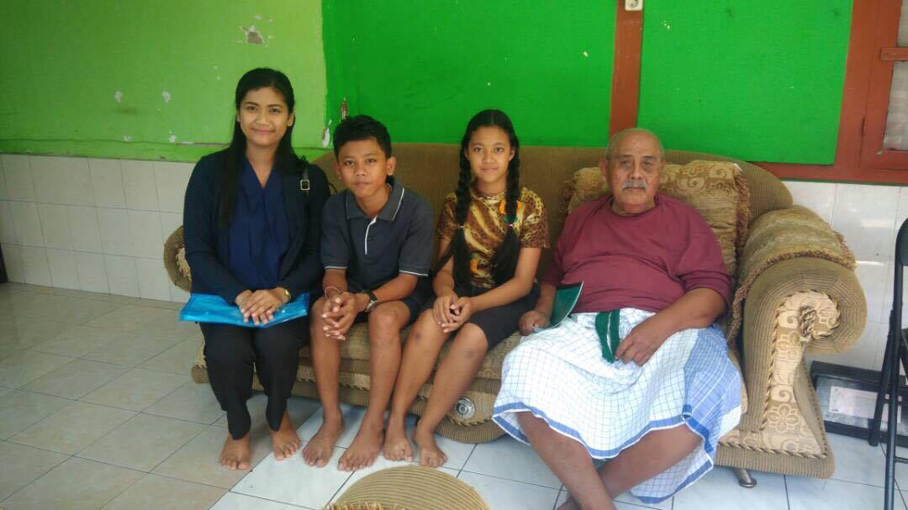

**Lampiran 2. Berita Acara Pelaksanaan Pengabdian Masyarakat**

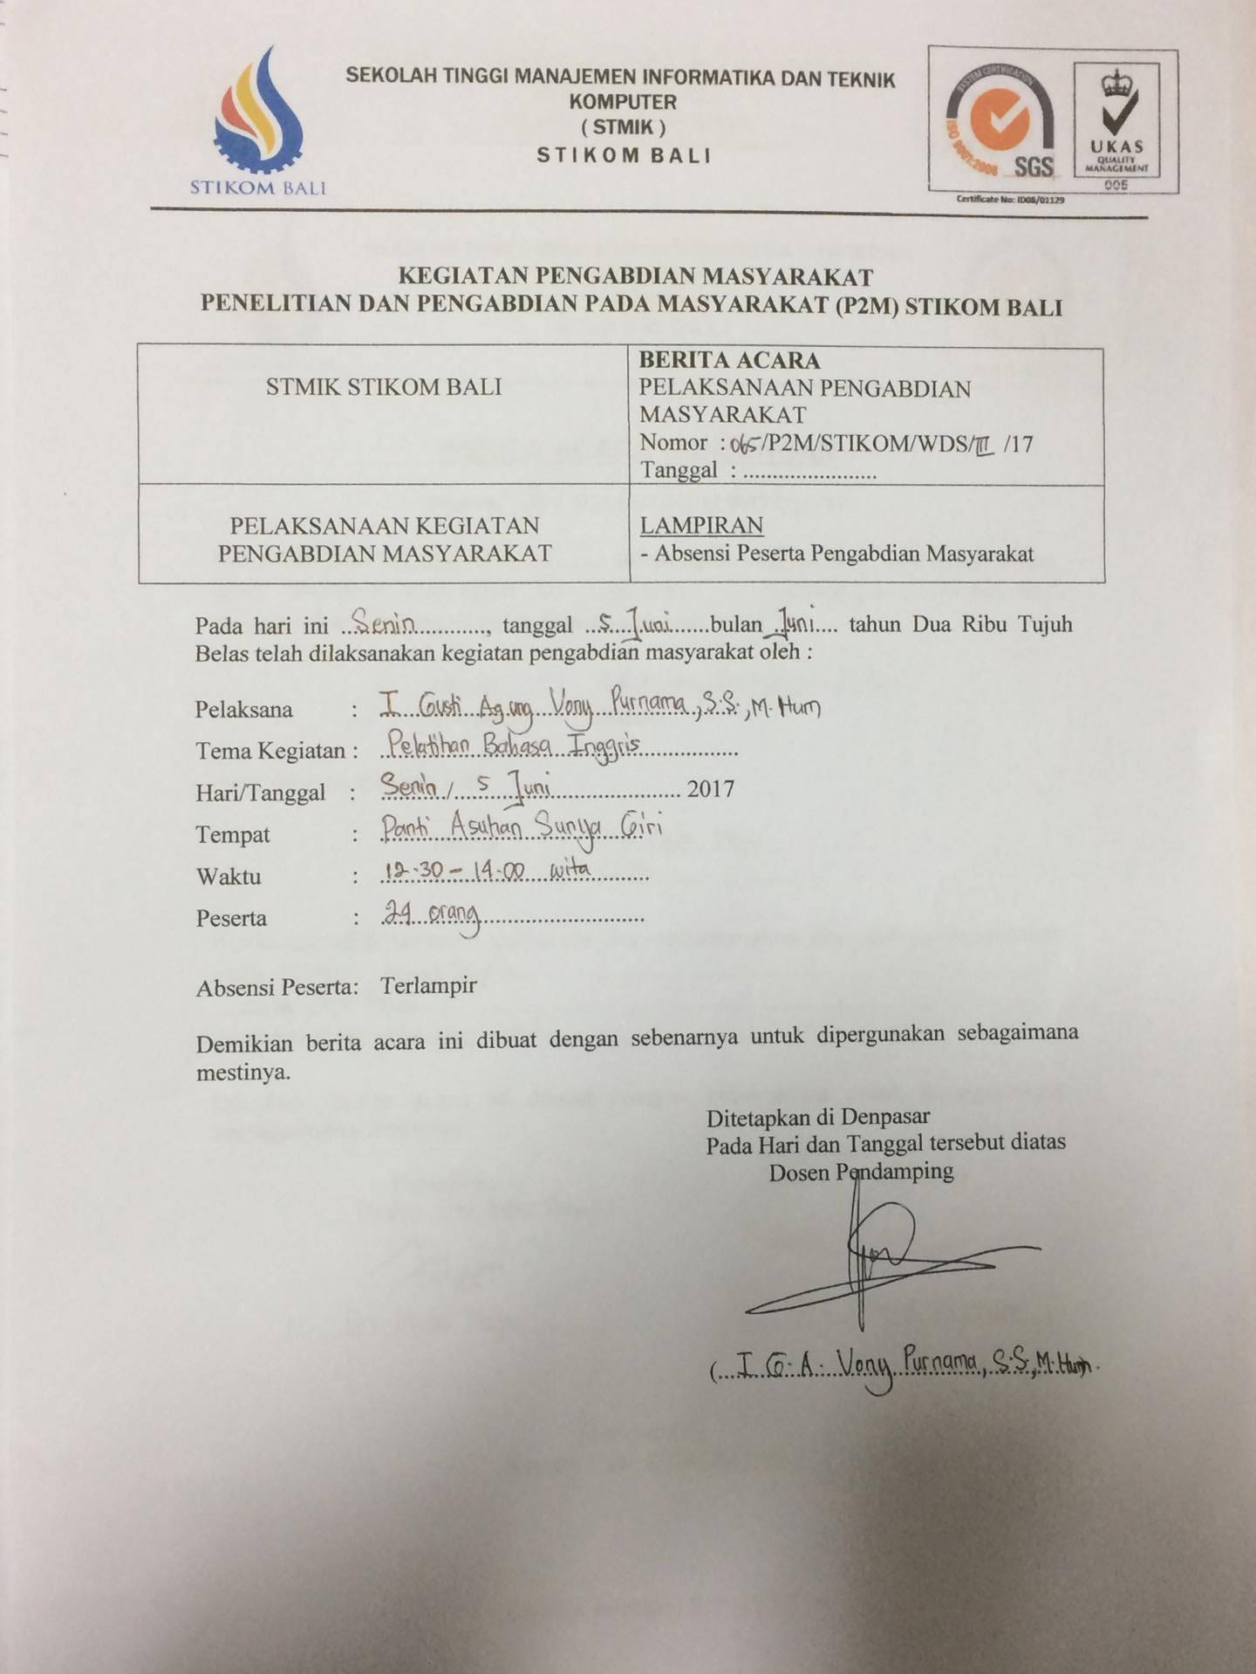

**Lampiran 3. Berita Acara Kunjungan Kegiatan Pengabdian Masyarakat**

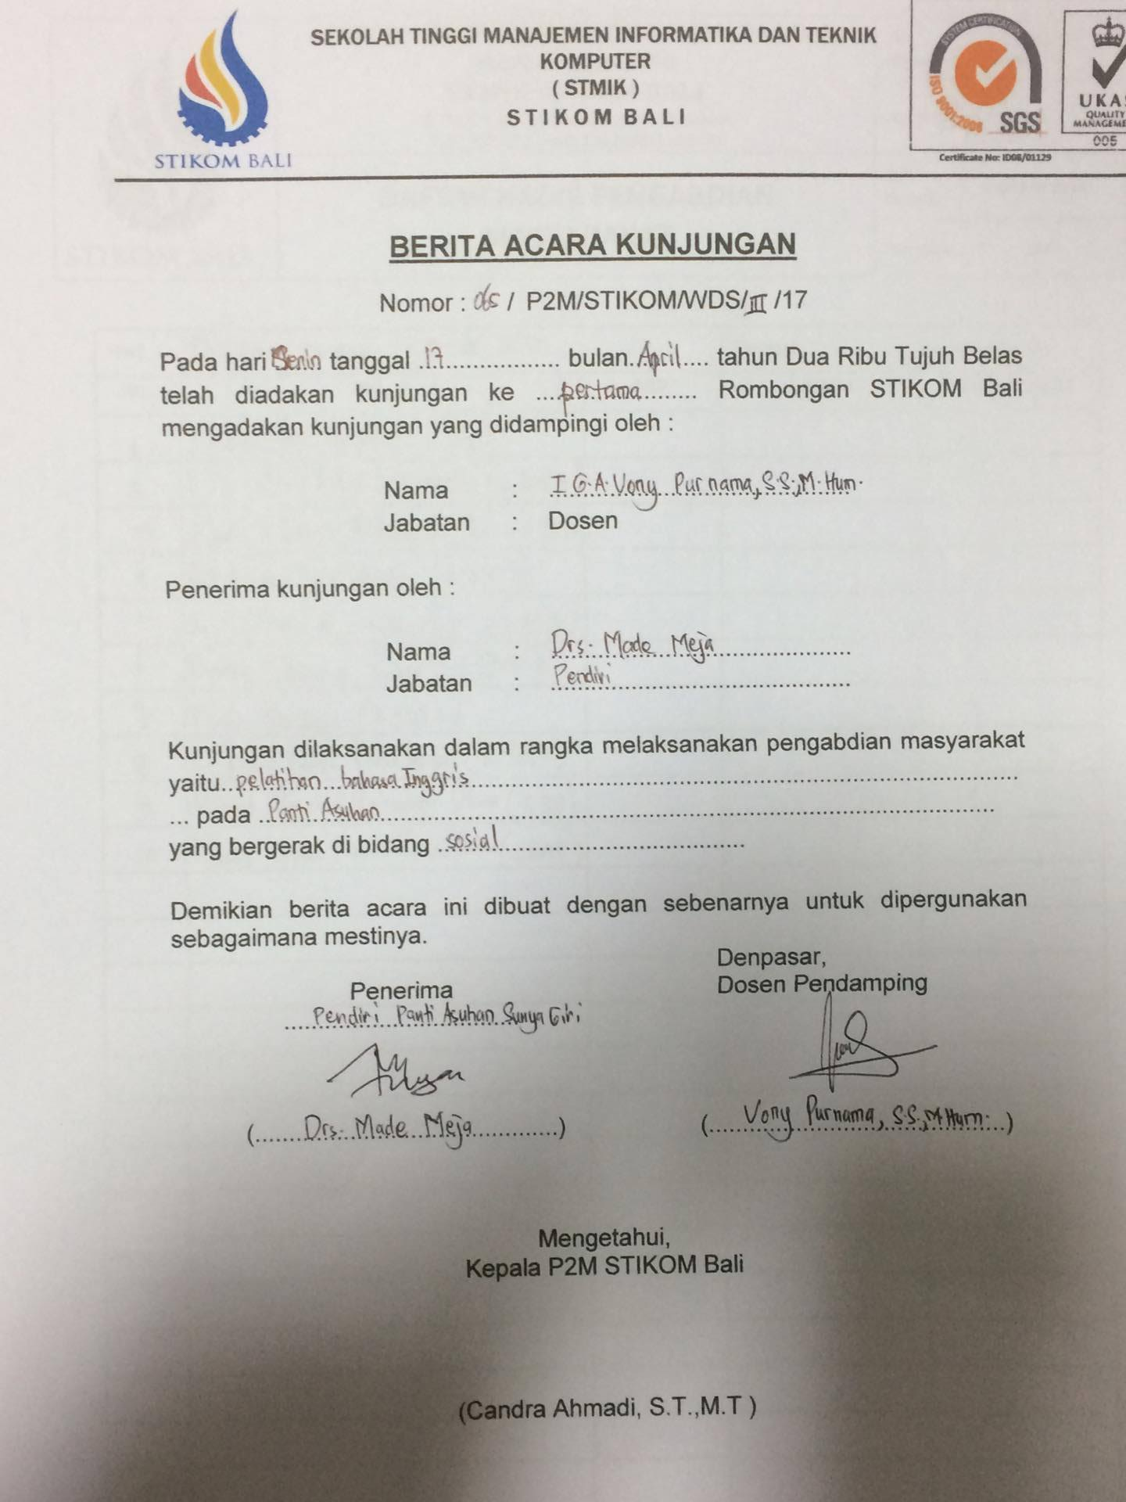

**Lampiran 4. Absensi Kegiatan**

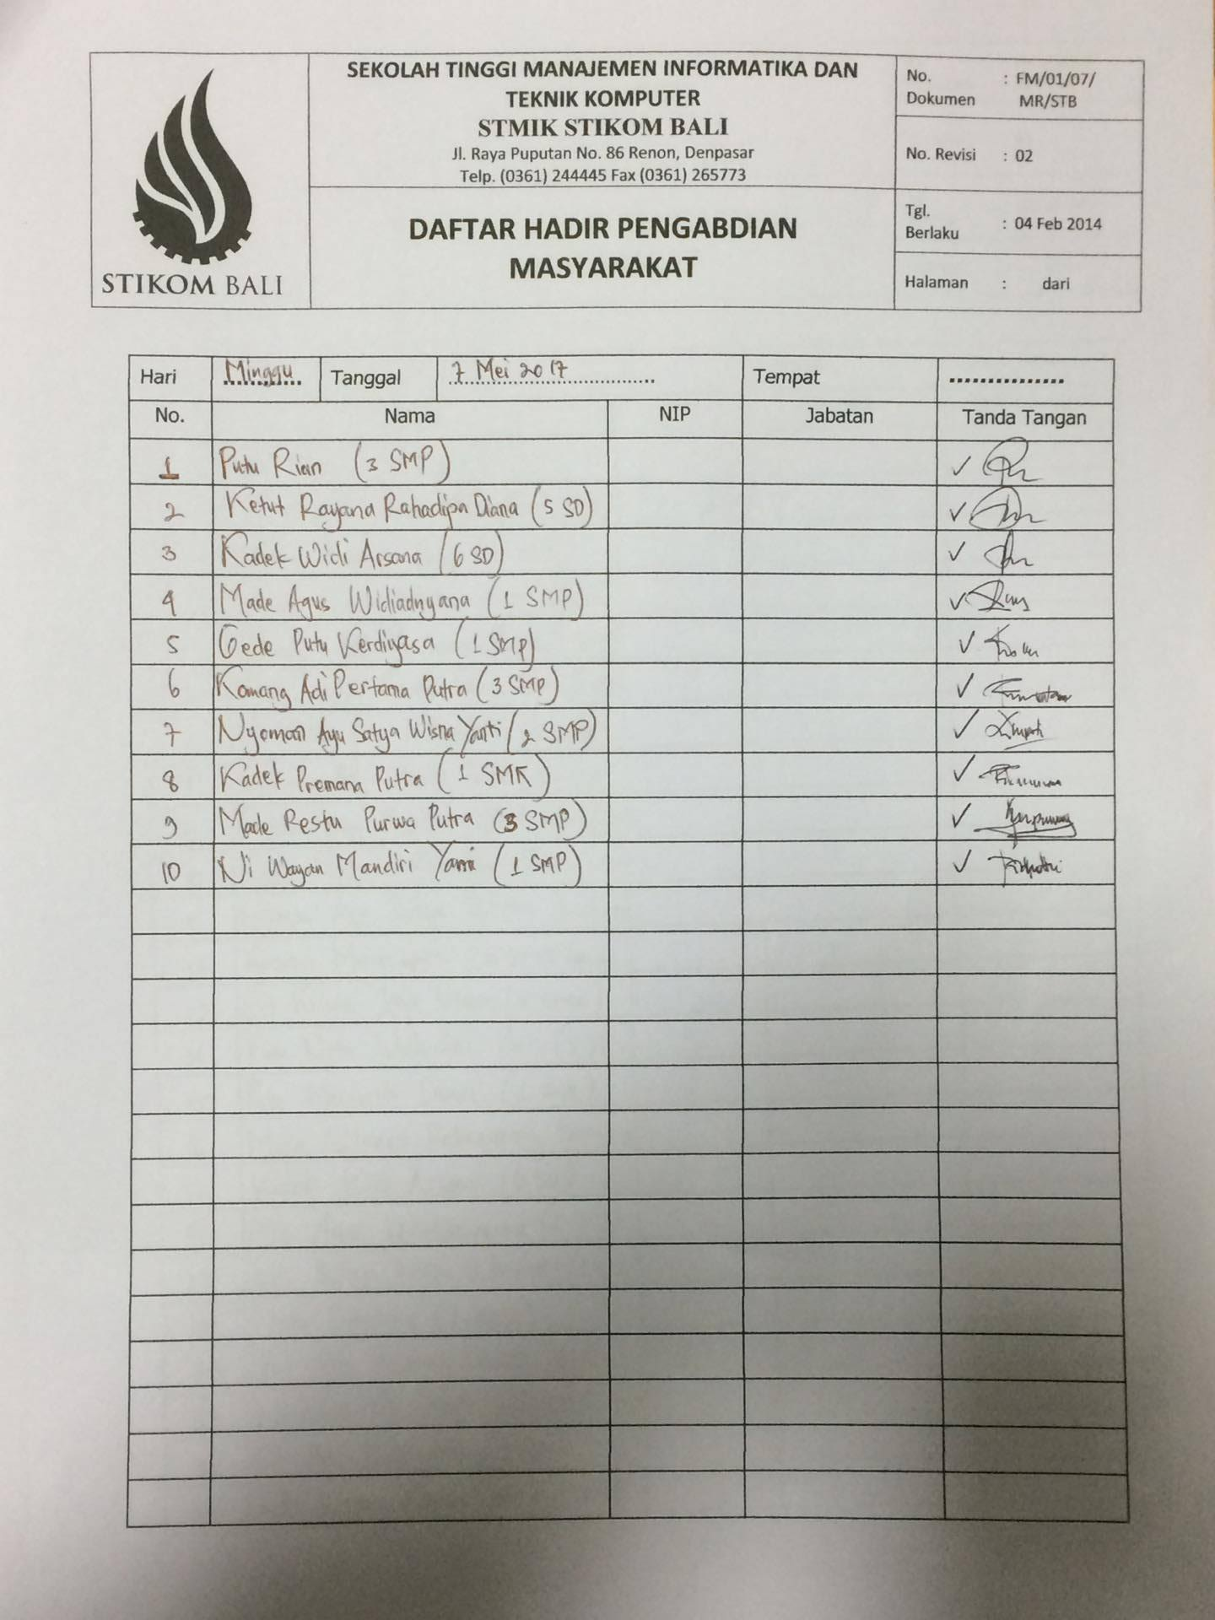

**Lampiran 5. Hasil Kuesioner**

